 | UNIVERSIDADE ESTADUAL DE SANTA CRUZ - UESC  PRÓ-REITORIA DE GRADUAÇÃO - PROGRAD  DEPARTAMENTO DE CIÊNCIAS EXATAS E TECNOLÓGICAS - DCET  CURSO: ENGENHARIA MECÂNICA | CA III  2021.1
Cálculo Aplicado III
Professor | Afonso Henriques
Estudante | Igor Lima Rocha | Data: 23/11/2021
Unidade III | Terceira avaliação escrita de CA III CC 2021_2

Obs. Abra o arquivo pdf e leia atentamente a observação e o enunciado de cada tarefa antes de começar a resolução.
Atenção: Lembre-se de assinar a avaliação colocando o seu nome no espaço correspondente acima e em cada folha de respostas (se utilizar o ambiente papel/lápis)!

Utilize este espaço ou se preferir utilize o ambiente papel/lápis seguindo as orientações indicadas na avaliação em pdf. Boa sorte!

Resposta da T1 da GT1

Para responder essa questão devemos observar as propriedades das respectivas equações.
Iniciando a resolução pela equação C1 temos:
Uma equação C1(x, y) cúbica de duas variáveis, cujo gráfico passa na origem (0, 0), possui 2 extremos em (-1, 2) e (1, -2).

Já para a equação C2 temos o seguinte:
Uma equação C2(x, y) de duas variáveis com coeficientes iguais a -5 e 1, respectivamente, cujo gráfico é uma reta que passa na origem (0, 0), crescente, e com coeficiente de angulação igual a 5.

Finalmente, para a equação C3 temos o seguinte:
Uma equação C3(x, y) de duas variáveis com coeficientes iguais a 3 e 1, respectivamente, cujo gráfico é uma reta que intercepta os eixos X e Y em (8/3, 0) e (0, 8), decrescente, e com coeficiente de angulação igual a -3.

Resposta da T2 da GT1

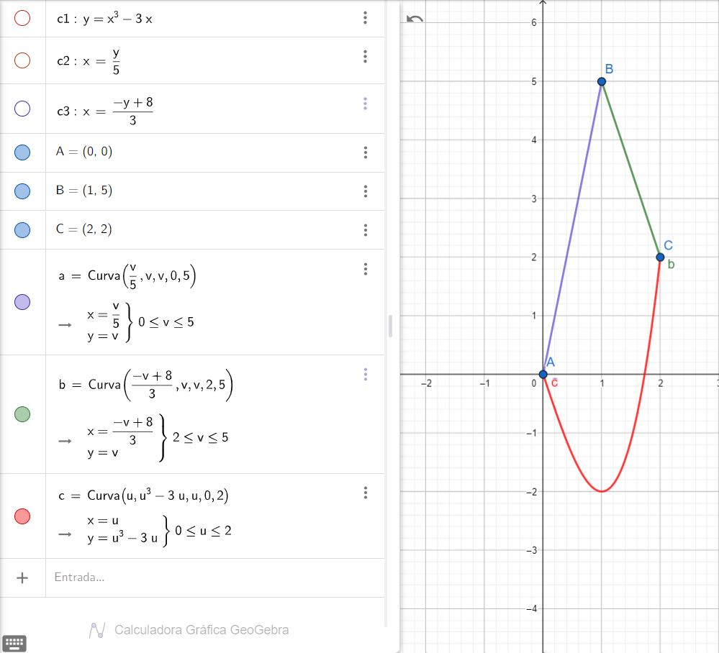

Resposta da T3 da GT1

Para realizarmos essa questão, devemos decidir pelo tipo de região, e então utilizar a representação analítica adequada. Nesse caso, como a região R é do tipo Rx, devemos ver a sua representação canônica da forma:
$Rx = \left\{\left(x, y\right) ∈R^{2}; a ≤ x≤ b, g1\left(x\right) ≤ y ≤ g2\left(x\right) \right\}$
$Rx = \left\{\left(x, y\right) ∈R^{2}; 0 ≤ x≤ 2, x^{3}-3x ≤ y ≤ 8x-8 \right\}$

Resposta da T1 da GT2

Resposta da T2 da GT2

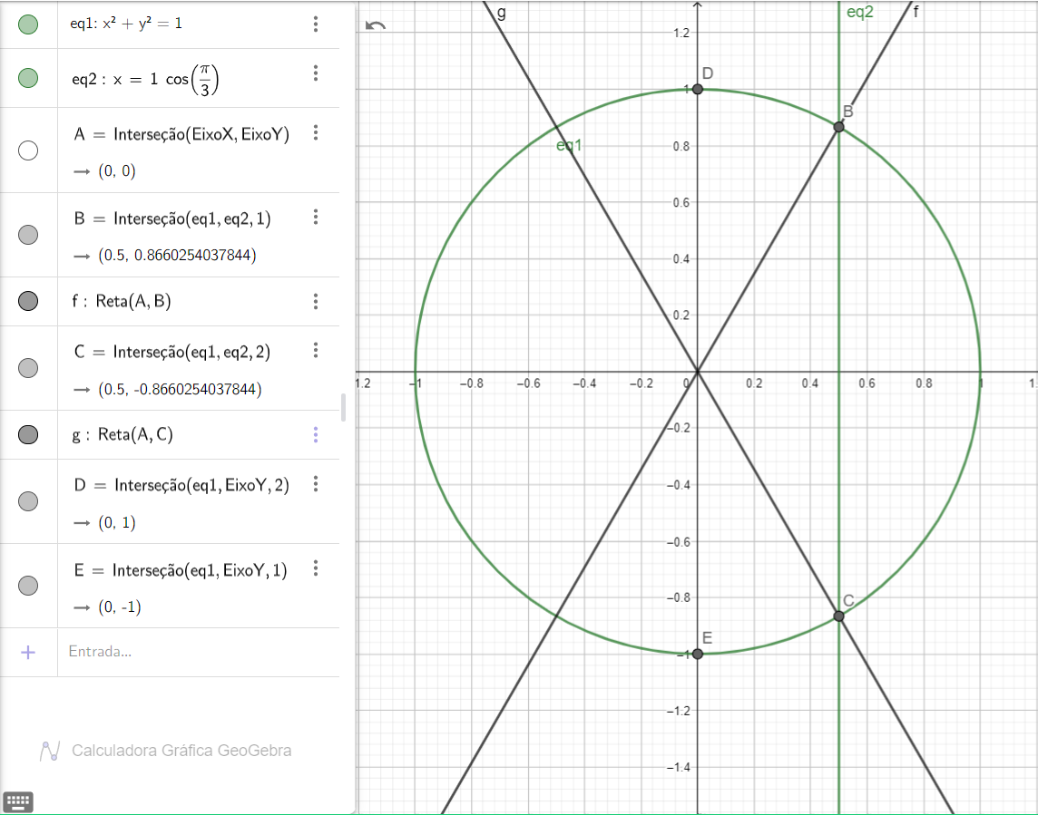

Resposta da T3 da GT2

Resposta da T4 da GT2

Resposta da T5 da GT2

$\int_{\frac{5π}{3}}^{\frac{π}{3}}{}\int_{0}^{\frac{1}{2}}{}R dR dθ$
Resolvendo a integral interior:
$\int_{0}^{\frac{1}{2}}{}R dR = \frac{R^{2}}{2}|_{0}^{\frac{1}{2}}$
$\frac{{\frac{1}{2}}^{2}}{2} - 0 = \frac{1}{8}$
Resolvendo a integral exterior:
$\int_{\frac{5π}{3}}^{\frac{π}{3}}{}\frac{1}{8} dθ$
$\frac{1}{8}θ|_{\frac{5π}{3}}^{\frac{π}{3}}$

$\left(\frac{1}{8}*\frac{π}{3}\right) - \left(\frac{1}{8}*\frac{5π}{3}\right)$

$\left(\frac{π}{24}\right) - \left(\frac{5π}{24}\right) = -\frac{4π}{24} = -\frac{π}{6}$

Resposta da T6 da GT2

$\int_{\frac{5π}{3}}^{\frac{π}{3}}{}\int_{0}^{\frac{1}{2}}{}\left(1+θ*R^{2}\right) dR dθ$
Resolvendo a integral interior:
$\int_{0}^{\frac{1}{2}}{}\left(1+θ*R^{2}\right) dR$
$\left(R+θ*\frac{R^{3}}{3}\right)|_{0}^{\frac{1}{2}}$

$\left(\frac{1}{2}+θ*\frac{{\left(\frac{1}{2}\right)}^{3}}{3}\right)$- 0

$\left(\frac{1}{2}+θ*\frac{\frac{1}{8}}{3}\right)$

$\left(\frac{1}{2}+\frac{θ}{24}\right)$

$\frac{12+θ}{24}$

Resolvendo a integral exterior:
$\int_{\frac{5π}{3}}^{\frac{π}{3}}{}\left(\frac{12}{24}+\frac{θ}{24}\right)dθ$
$\left(\frac{12}{24}θ+\frac{θ^{2}}{2*24}\right)|_{\frac{5π}{3}}^{\frac{π}{3}}$
$\left(\frac{12}{24}\frac{π}{3}+\frac{{\frac{π}{3}}^{2}}{2*24}\right)-\left(\frac{12}{24}*\frac{5π}{3}+\frac{{\frac{5π}{3}}^{2}}{2*24}\right)$
$\left(\frac{12π}{72}+\frac{π^{2}}{9*48}\right)-\left(\frac{60π}{72}+\frac{25π^{2}}{9*48}\right)$
$\left(\frac{12π}{72}+\frac{π^{2}}{432}\right)-\left(\frac{60π}{72}+\frac{25π^{2}}{432}\right)$
$\left(\frac{π}{6}+\frac{π^{2}}{432}\right)-\left(\frac{5π}{6}+\frac{25π^{2}}{432}\right)$

$-\frac{24π^{2}+288π}{432}$

